Лабораторная работа №3 GIT «Знакомство с системой контроля версий git.»
Данная инструкция рассчитана на человека, прежде не работавшего с системами контроля версий, однако, возможно, имеющего представление о том, что такое командная строка. Здесь будут описаны только самые базовые операции, которыми необходимо владеть для успешной сдачи лабораторной работы.
- Краткие теоретические сведения
Системы контроля версий, одной из которых является git, используются при работе с самыми разными проектами, начиная от программных проектов и заканчивая написанием книги или статьи. При работе с документами мы часто пользуемся командами CTRL+S (сохранить) и CTRL+Z (отменить), а если мы хотим сделать несколько вариантов, нам приходится сохранять каждый из них в отдельный файл, что не всегда удобно. Git же позволяет делать все то же самое, но не на уровне отдельного файла, а на уровне целого проекта. Каталог с проектом в этом случае называется репозиторием (repository). Каждое такое глобальное CTRL+S называется коммитом (commit) и сохраняет текущую версию проекта, к которой всегда можно будет вернуться в любой момент (глобальный CTRL+Z). Также возможна работа с несколькими версиями, при этом не возникает множества файлов разных версий (на самом деле все изменения сохраняются в системной папке .git, находящейся в корне репозитория, и ее лучше не трогать). Кроме того, git позволяет работать с несколькими копиями репозитория, беря на себя все проблемы, связанные с синхронизацией данных. Это не только предохраняет от потери данных, но и делает возможным эффективную командную работу над проектом.

Подготовка.
- Регистрация на GitHub. GitHub это сервис для хранения репозиториев. Репозиторий для лабораторных будет находиться именно там, поэтому если у вас еще нет аккаунта на GitHub, вам необходимо пройти стандартную процедуру регистрации: https://github.com.
- Установить git с официального сайта по инструкции: https://git-scm.com/ Возможно, он уже есть у вас в системе — проверьте это, зайдя в командную строку и введя команду git.
- Все команды git выполняются в терминале (командной строке). Пользователям Linux/MacOS для этого достаточно запустить Терминал. Пользователям Windows следует использовать утилиту Git Bash либо скачать и распаковать дистрибутив Babun (осторожно, она весит 2Гб — зато полностью эмулирует работу в командной строке Linux).
- Настройка git. Нам будет достаточно только задать имя и email командами. Это важно, потому что каждый коммит в git содержит эту информацию, и она включена в коммиты, передаваемые вами, и не может быть далее изменена:
git config --global user.name "Savkin Artyom"
git config --global user.email SavArt@gmail.com
(вы, естественно, подставляете свои имя и email)
- Далее мы изучим основные операции на тестовом репозитории. Для начала нам понадобится завести репозиторий на GitHub. Я буду использовать свой аккаунт (OrangeRedeng), соответственно, вам нужно будет зарегистрировать свой.

Создание репозитория на GitHub.
Для успешного выполнения лабораторной работы необходимо будет скопировать исходный репозиторий https://github.com/OrangeRedeng/Spring_2026 себе на аккаунт.
Выполняется это с помощью «Fork». Форк («fork» — с английского «вилка» или «развилка») — это процесс копирования кодовой базы одного проекта для создания нового, который будет иметь черты своего исходника. Проще говоря, форк — это ответвлённый проект. Он может улучшать и развивать свою структуру по другому пути.
Для того, чтобы «форкануть» репозиторий необходимо нажать кнопку «Fork» в верхнем правом углу основной страницы репозитория.
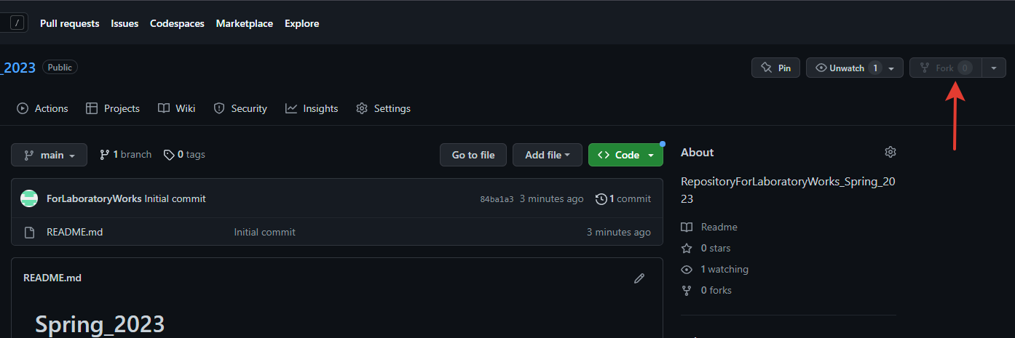
Далее заполняем поля:
● Repository name: <Имя репозитория>
● Description: <Описание репозитория>
● Оставляем флажок «Copy the main branch only». (В нашем репозитории не будет других веток кроме основной, но в случае работы с другими репозиториями обращайте на это своё внимание).
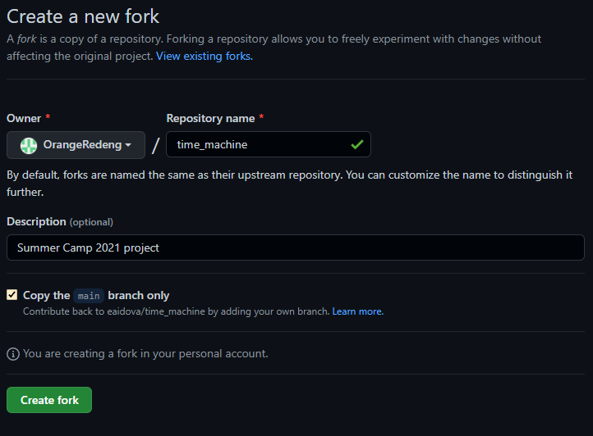
Примечание: (здесь и далее представлены примечания для ознакомления с дополнительными материалами, которые могут пригодиться при работе с Git в дальнейшем).
Для создания собственного репозитория на GitHub нужно войти в систему, затем в навигационной панели сверху рядом с вашим именем выбрать "+" и "New repository" (или на главной странице зеленая кнопка "+ New repository").
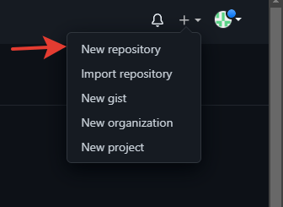
Далее заполняем поля:
● Repository name: <Имя репозитория>
● Description: <Описание репозитория>
● Выбираем "Public" (или если вы хотите, чтобы никто не видел ваш репозиторий "Private") и проставляем флажок "Initialize this repository with a README".
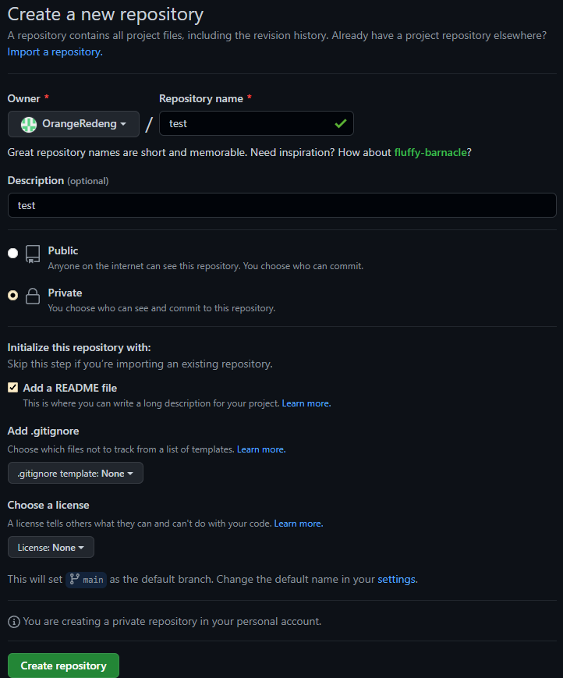
Нажимаем кнопку "Create repository". Репозиторий создан! Теперь он доступен по адресу https://github.com/<ваше имя>/<название репозитория>. Репозиторий, находящийся на GitHub, мы будем называть главным.
В данной лабораторной работе удалённый репозиторий уже будет создан мной.

Базовые операции.
- Создание локальной копии главного репозитория. Для начала нужно перейти в каталог, в котором вы хотите, чтобы появился репозиторий, и запустить в нем терминал. Для пользователей Linux/MacOS: запустить терминал и с помощью команды cd перейти в нужный каталог. Для пользователей Windows: перейти в проводнике в нужный каталог, щелкнуть правой кнопкой мыши в окне каталога и в контекстном меню выбрать пункт "Git Bash".
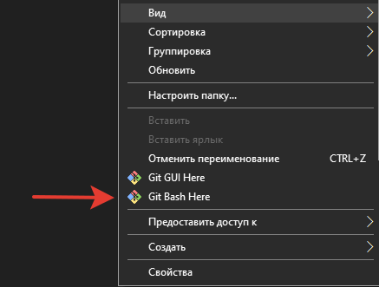
В терминале набрать команду git clone https://github.com/OrangeRedeng/Spring_2026 (Вы клонируете собственный «форканутый» репозиторий, т.к. изменения в тот, что выше внести не сможете). Ссылку можно взять на главной странице репозитория, нажав на кнопку «Code».
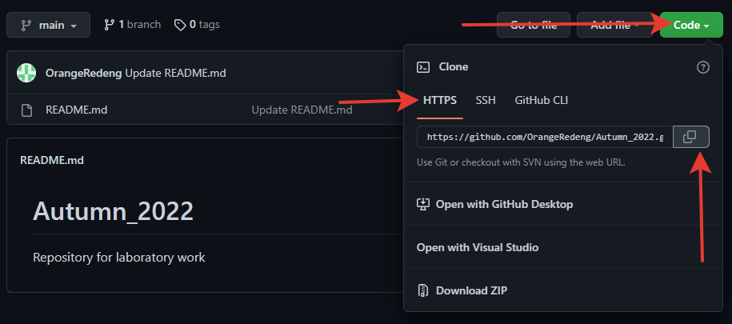
В результате в текущем каталоге будет создан подкаталог Spring_2026, содержащий копию главного репозитория. Для работы с репозиторием необходимо перейти в его каталог командой cd Spring_2026.
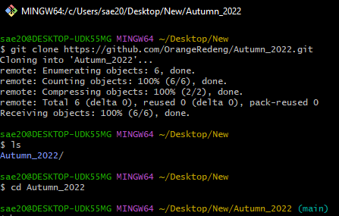
- Добавление новой ветки. Обычно при работе над каким-либо проектом master-ветка используется для хранения стабильной версии кода, а вся разработка ведётся в отдельных ветках. Вам необходимо будет создать ветку, названную своим именем и инициалами + группой, для этого воспользуемся командой:
git branch Savkin_A_E_23VMv
Мы создали новую ветку, чтобы проверить, что мы все сделали правильно, отобразим список веток и посмотрим, в какой из них мы находимся, для этого пропишем:
git branch
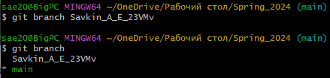
Как видите, ветка создалась успешно, но мы находимся не в ней, а в основной ветке. Для того, чтобы переместиться на другую ветку, в том числе только что созданную, необходимо написать checkout:
git checkout Savkin_A_E_23VMv
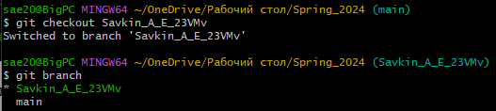
Для того чтобы определить, где сейчас находится разработчик, Git использует специальный указатель HEAD, ссылающийся на текущую локальную ветку. В результате checkout HEAD переместится на иную ветку. Отлично, теперь мы можем работать в новой ветке!
- Добавление новых файлов в репозиторий. Необходимо создать каталоги с нумерацией лабораторных работы (Lr1, Lr2 и тд.) В данные папки необходимо закинуть ваши лабораторные работы.
Здесь и далее все работы с файлами test*.txt выполняются на 4-5, для 3 достаточно просто загрузить отчёты по лабораторным!
Пустые деректории системой Git не отслеживаются и не могут быть загружены в репозиторий. Поэтому создадим текстовый файл test.txt (наименование файла может быть любым) и положим его в ранее созданные папки. Файл может быть пустым.
Однако то, что файл появился в каталоге репозитория не означает, что git его уже отслеживает, для этого ему нужно указать файл/ы явно командой
git add Lr1
Теперь наш файл находится под наблюдением git. Чтобы это проверить можно воспользоваться командой
git status
она покажет, что уже отслеживается git, а что ещё нет
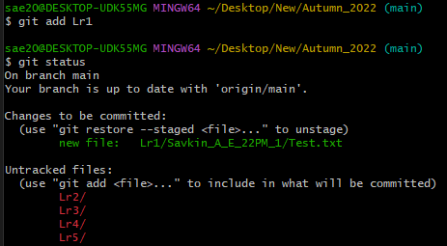
Чтобы при добавлении в git не перечислять файлы или директории по отдельности, воспользуемся командой
git add .
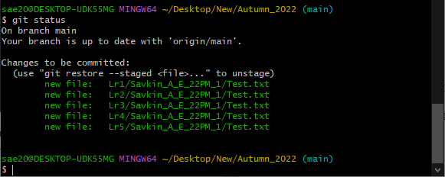
Давайте сохраним изменения в репозитории и сделаем первый коммит:
git commit -m "Test commit"
Ключ -m позволяет задать описание коммита. Описание обязательно, иначе коммит не будет выполнен.
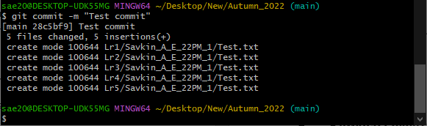
Сохранение изменений файлов. Добавим в файл test.txt строчку "new Test" (не забудьте сохранить файл!). И снова закоммитим изменения. Однако если мы воспользуемся известной нам командой
git commit -m "more text added to first.txt"
то мы получим сообщение, что коммитить в общем-то нечего.
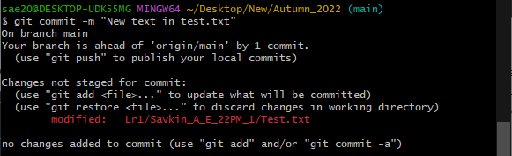
Почему? Дело в том, что git опять же не знает, какие именно из измененных файлов мы хотим сохранить. Чтобы указать это явно, необходимо воспользоваться описанной выше командой git add. В то же время самый частый сценарий - сохранить изменения во всех файлах. Для этих целей в команде git commit есть ключик -a. Итого наша команда будет такой:
git commit -a -m "New text in test.txt"
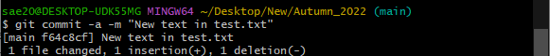
Чтобы меньше запоминать, вам будет достаточно для всех коммитов пользоваться командой именно такого вида. Однако помните, что ключ -a позволяет учесть изменения только в файлах, уже находящихся под наблюдением git. А новые файлы перед коммитом необходимо предварительно явно добавить командой git add (про нее вам рассказали не просто так).
- Отправка изменений в удалённый репозиторий. К этому моменту мы уже немало сделали в нашей локальной копии репозитория, однако если вы обновите веб-страничку с главным репозиторием, вы увидите, что в нем никаких изменений нет. Как их туда внести? Для этого используется команда
git push
В процессе выполнения команды от вас потребуется залогиниться на GitHub.
Так как мы с вами создали новую ветку, при попытке запушить изменения мы получим следующую ошибку:
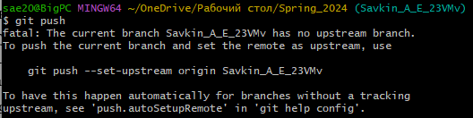
Она возникает тогда, когда мы пытаемся запушить изменения в удаленный репозиторий из локальной ветки, которая еще не была подключена к удаленной ветке. Другими словами, нет вышестоящей ветки. Это означает, что git не знает, куда отправлять ваши изменения. Для того, чтобы установить вышестоящую ветку, нужно выполнить команду:
git push --set-upstream origin Savkin_A_E_23VMv
Тем самым мы выставим восходящую ветку текущей ветви на origin.
Когда после успешного завершения команды мы обновим страничку с главным репозиторием, мы увидим, что теперь его содержимое совпадает с нашим локальным репозиторием.
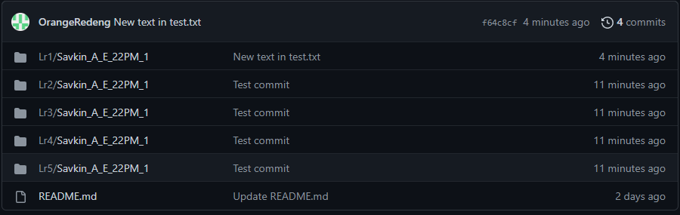
- Получение изменений из главного репозитория. Смоделируем ситуацию, в которой нам это пригодится. Представим, что у нас есть товарищ, который также имеет доступ к нашему репозиторию. И он решает внести какие-то изменения в файл test.txt из папки Lr1/Savkin_A_E_22ist (например, добавляет туда еще одну строчку текста), находящийся в его локальной копии, т.е. во втором репозитории. Мы же для упрощения добавим ещё одну строчку в наш текстовый файл test.txt прямо через редактор GitHub, однако в реальности у нас будет как минимум два отдельных репозитория.
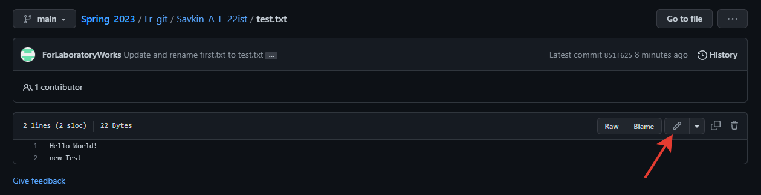
Сейчас информация в главном репозитории новее и наш локальный репозитории отстает. Ему нужно получить изменения из главного репозитория командой
git pull
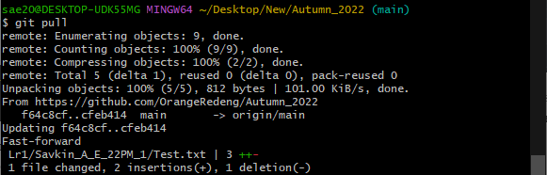
Ура, теперь у нас везде одинаковые версии.
- Разрешение конфликтов и ошибок. В заключение рассмотрим еще один частый сценарий, распространенный при одновременной работе нескольких человек. Давайте внесем еще какие-нибудь изменения в файл test.txt, но уже в нашем локальном репозитории через текстовый редактор. А затем уже через редактор GitHub в нашем глобальном репозитории (а в реальности все это происходит во втором локальном репозитории) создадим в нашей папке с лабораторной работой файл second.txt и закоммитим.
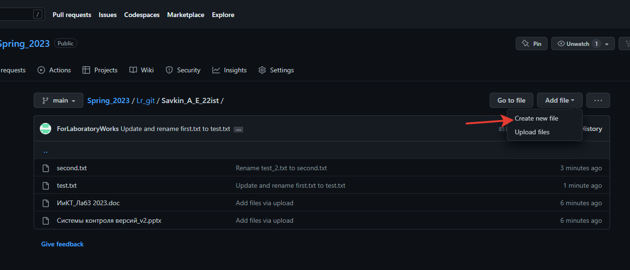
Однако если теперь из нашего репозитория мы попробуем сделать git push, то получим ошибку о несовпадении истории изменений (non fast-forward merge). Почему? Для простоты можно считать, что при отправке изменений в локальном репозитории должна быть версия, основанная на версии главного репозитория. Тогда как мы в нашем локальном репозитории пока ничего не знаем про файл second.txt. Что делать? Сначала нам нужно получить изменения из главного репозитория, затем объединить их с нашими изменениями, и то, что получилось, отправить на удалённый репозиторий. Звучит непросто, но на самом деле первые два шага сама умеет делать команда git pull. Она достаточно умна, чтобы понять, что в нашем случае надо добавить second.txt. После чего нам остается просто отправить уже наши изменения командой git push. Итого получаем, что при отправке изменений безопасно пользоваться двумя последовательными командами:
git pull (проверить на наличие новых изменений в репозитории и, если они есть, выкачать их и объединить с локальными изменениями)
git push (отправить изменения в удалённый репозиторий)
Таким образом, git умеет разрешать конфликты и ошибки самостоятельно. Но, к сожалению, не все. Если бы мы вместо создания second.txt в нашем глобальном (а в реальности во втором локальном) репозитории тоже изменили first.txt, то мы бы имели две измененные версии одного файла и здесь уже git самостоятельно разрешить конфликт не может: нужно вмешательство человека. При грамотно спланированной работе команды, такие ситуации встречаются редко, и мы их рассматривать не будем.
Примечание: Интересующиеся могут посмотреть в интернете или в справке git по команде merge в разделе "How to resolve conflicts".
- Создание Pull Request’ов. Для того, чтобы внести изменения в чужой (в данном случае в созданный мной) репозиторий, необходимо воспользоваться Pull Request. После выполнения вышеописанных команд, когда ваша глобальная форканутая копия репозитория успешно синхронизирована с локальным репозиторием на вашей машине, вы можете создать Pull Request (дословно запрос на слияние). Для этого вам необходимо перейти в мой репозиторий, нажать на кнопку Pull Request.
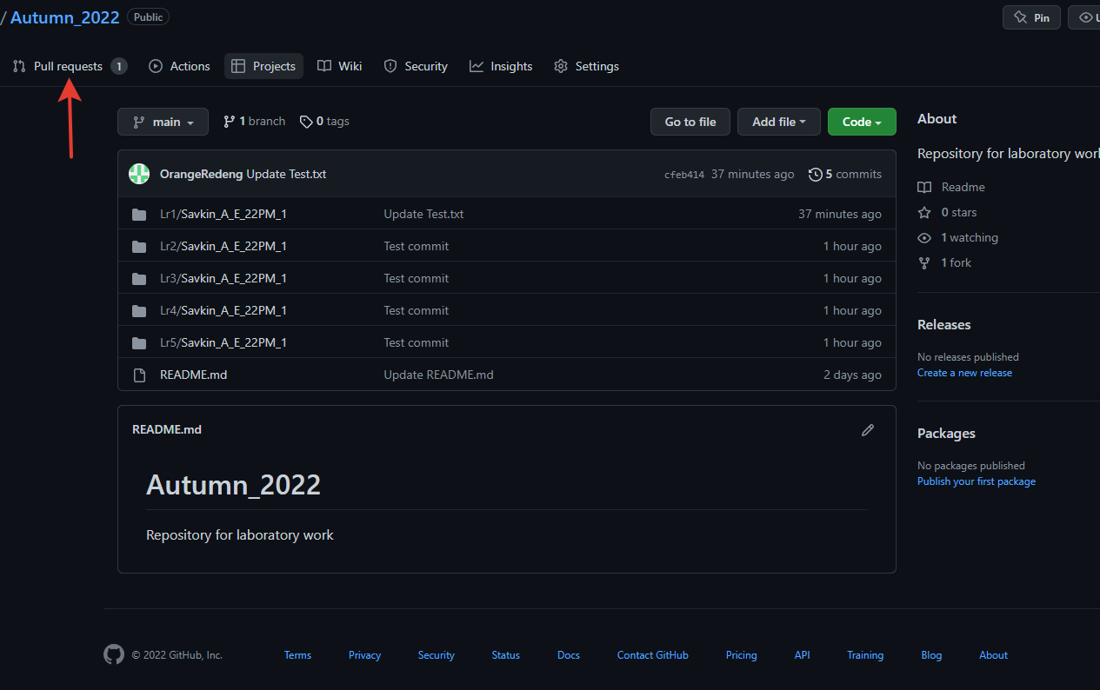
Затем необходимо перейти в создание нового Pull Request, нажав на соответствующую зеленую кнопку New pull Request.
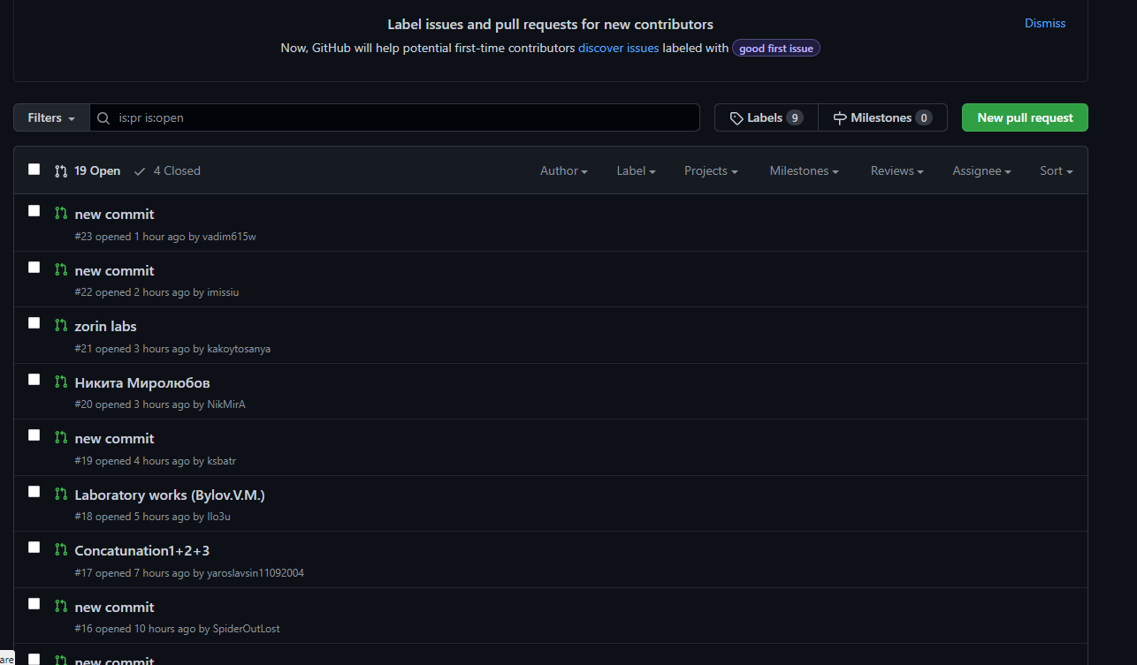
Затем выбрать compare across forks (синяя ссылка в строчке под заголовком Compare changes)
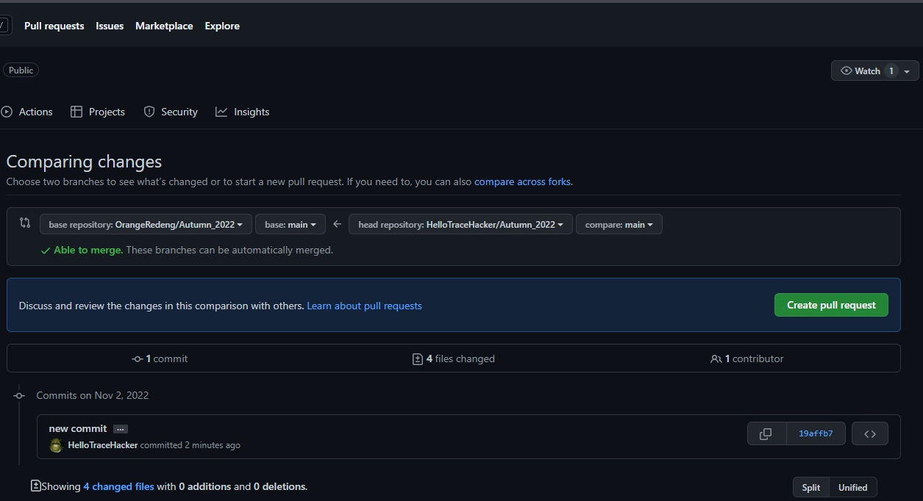
Откроется следующее подменю, в котором вы выбираете откуда и куда заливать изменения (слева мой репозиторий, справа ваш), затем пишите коммит и нажимаете Create Pull Request.
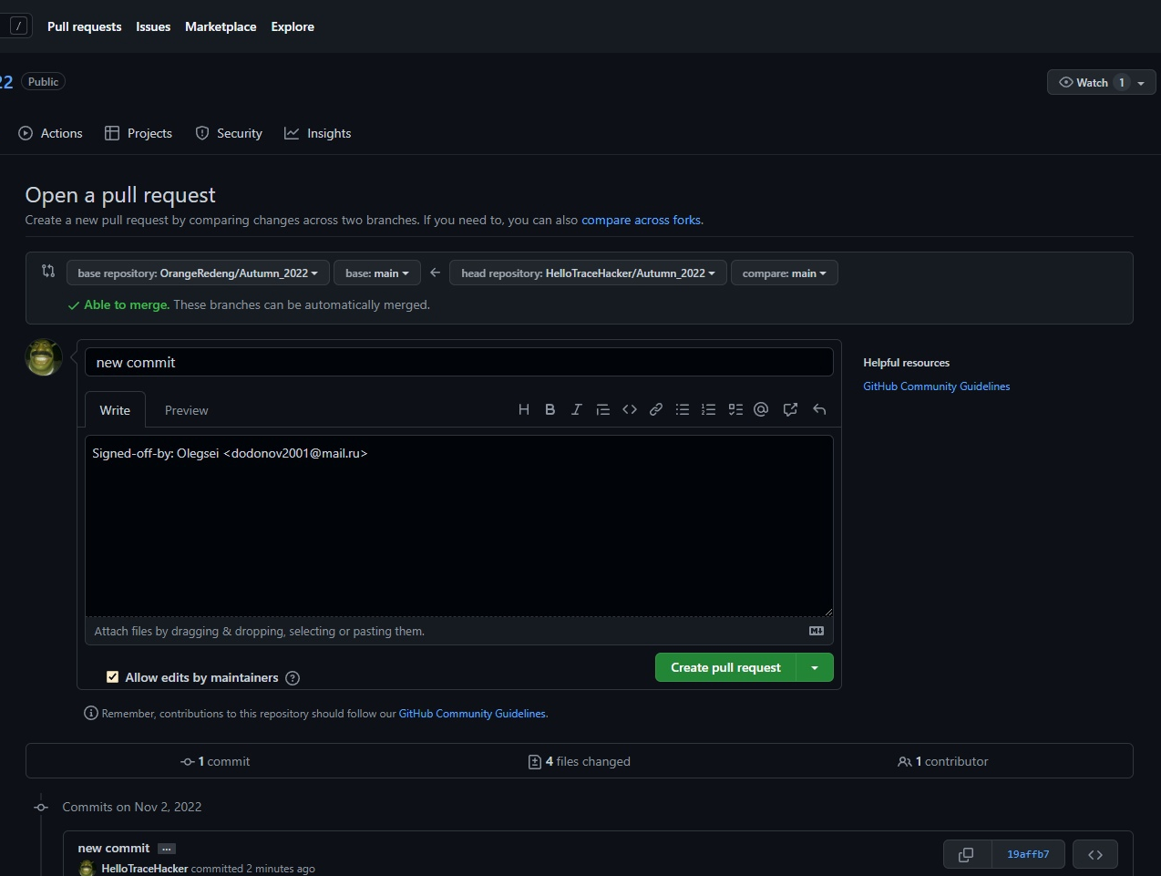
Если вы всё сделали правильно ваш пулл реквест отобразится в соотвутсвующем подменю, после его принятия лабораторные будут зачтены, а ваши отчёты окажутся в master ветке моего репозитория.

5. Итоговая сводка команд.
- Создание локальной копии главного репозитория:
git clone https://github.com/OrangeRedeng/Spring_2026.git
сd Spring_2026 (не забыть перейти в каталог репозитория)
- Создание ветки:
git branch *Имя ветки*
Список веток:
git branch
Переключение на ветку:
git checkout *Имя ветки*
- Добавление новых файлов в репозиторий. Избранные файлы (или директории):
git add file1 file2 file3
Все новые файлы:
git add .
Проверить выполнение команд:
git status
- Сохранение изменений файлов:
git commit -a -m "commit description"
- Получение изменений из главного репозитория:
git pull (проверить на наличие новых изменений в репозитории и, если они есть, выкачать их и объединить с локальными изменениями)
- Отправка изменений в удалённый репозиторий (с авторазрешением конфликтов):
git push (отправить изменения в репозиторий)

6. Примечание: Рекомендации по ведению репозитория.
- Давать коммитам осмысленные описания: "Report of sequences quality added" или "Fixed bug with division by 0 in function foo()".
- Делать атомарные коммиты, т.е. те, которые можно описать одной фразой (см. п.1), а не перечнем из нескольких пунктов. При этом фразы вроде "Many different changes" не годятся :) Фанатизма тоже не надо. Если вы решили "причесать" код (отформатировать, переименовать функции и переменные и т.п.), то такие изменения, естественно, надо коммитить не по одному, а все сразу с пометкой "Refactoring".
- Планируйте работу в команде, чтобы несколько человек не редактировали одновременно одинаковые файлы. Это убережет вас от разрешения конфликтов вручную. Если вам действительно необходима одновременная работа нескольких человек, используйте для этого соответствующие средства, например Google Документы.
- Сразу отправляйте коммиты в удалённый репозиторий. Тогда у всех участников будет актуальная версия проекта и это также поможет вам избежать конфликтов.
Для тех, кто хочет большего
В интернете без труда можно найти руководства и туториалы, рассчитанные на разные уровни подготовки.
Приводим некоторые из них:
1. Интерактивные туториалы:
http://githowto.com/ru
https://try.github.io
http://pcottle.github.io/learnGitBranching/
2. Руководства для начинающих:
http://cluster.krc.karelia.ru/doc/rukovodstvo_GIT.pdf
https://habr.com/ru/sandbox/156522/ - основные понятия
https://habr.com/ru/post/541258/ - Git для новичков
https://github.com/cyberspacedk/Git-commands - шпаргалка по командам git
Задание на ЛР.
Выполнить задания по пунктам. Залить свои отчёты по лабораторным работам на github в репозиторий https://github.com/OrangeRedeng/Spring_2026 по приведенной выше инструкции путём создания Pull Request.

